Réflexion sur les systèmes électriques d’Optimus

# Le faisceau électrique

Le faisceau mit en plan par GTI parait fiable sur le papier, dans l’optique où il assure sa fonction durant les essais et la compétition il pourra être prit comme base pour le faisceau d’Optimus. Un changement de moteur n’est pas gênant car l’ECU est compatible aussi avec un monocylindre ou un bicylindre.

Il va quand même falloir se renseigner sur les tous connecteurs, à faire pendant l’assemblage de Vulcanix. Je vais faire un excel résumant tous les éléments du faisceau.

GTI à fait son faisceau sur Latex, il va falloir le refaire sur un logiciel plus simple d’utilisation (je l’ai refait sous publisher)

# Cartes électroniques

Deux cartes électroniques sont présentes dans la voiture en dehors de l’ECU : une arduino avec un shield custom pour le passage de vitesse et une carte custom pour le tableau de bord. Le shield de l’arduino parait fiable et s’il parvient à assurer sa fonction pendant les essais et la compétition il pourra être réutiliser tel quel (à moins que l’on ne change de servomoteur avec le moteur). La carte du tableau de bord paraît moins modulable et sera surement à remplacer par une arduino (surtout s’il on veut faire de l’acquisition de données).

# Sources de progrès

* Faire une acquisition de donnée (à voir avec LAS et motorisation si cela présente un réel intérêt)
* Mettre en place une boite de vitesse robotisée (avec possibilité de repasser en manuel)
* Intégrer des afficheurs sur le volant pour une meilleure vision en course
* *Bonus :* RWC (voir avec LAS mais plus difficile à priori)

Il faudra aussi faire attention à ne pas perdre la rigueur de l’équipe précédente et de réutiliser au maximum leurs travaux.

# Bureau d’étude sur les nouveautés

## 1. Acquisition de données

Possible simplement avec une arduino est un shield adaptée (voir : <https://www.carnetdumaker.net/articles/fabriquer-un-systeme-dacquisition-de-mesures-datalogger-avec-une-carte-arduino-genuino/> )

Il faut regarder la performance d’une arduino pour savoir si celle gérant le tableau de bord (à priori on ne reprendrait pas carte de Pedro mais à voir) est capable de gérer l’acquisition de données en plus de l’affichage (à priori oui).

D’après GTI il y a un problème de fréquence d’échantillonnage, il serait plus facile d’envoyer les données plutôt que de les stocker. Vulcanix a déjà acheté un module d’émission de données à Navarro mais il faut contrôler ce module et programmer une interface de réception (Idée de recrutement).

Si seul le pôle moteur veux faire des acquisition le programme d’acquisition du DTA devrait suffire, dynamix avait créé une interface MATLAB pour récupérer ces données (à récupérer).

## 2. Boite de vitesse robotisée

Dans l’optique où Optimus embarquerai le moteur *modèle moteur* le régime moteur optimal étant à 6000 tour/min l’on pourrait utiliser un rapport de réduction moteur/roue plus petit afin d’utiliser une plus large gamme de vitesse. En effet avec le moteur actuel nous utilisons seulement les trois première vitesse (voir 2) nous n’exploitons don pas tout le potentiel moteur. De plus ce nouveau moteur posséderait la technologie de passage de vitesse dual clutch (passage de vitesse en 20ms contre 150ms actuellement). Connaissant les courbes d’accélération du moteur nous pourrions déterminer l’instant optimal pour changer de vitesse et automatiser cette action allégeant ainsi la charge du pilote tout en minimisant les aléas.

Des calculs rapides sont à faire pour déterminer le gain de temps de cette innovation. On peut aussi penser à refaire une étude sur l’actionneur du changement de vitesse. On pourrait prendre un solénoïde comme dynamix. Le couple demandé par le moteur pour changer de vitesse ne sera aussi peut être pas le même.

## 3. Intégration des afficheurs sur le volant

Les afficheurs intégrés sur le volant seraient (au minimum) : le compte-tour, le rapport engagé, la shift-light et le voyant neutre. Cela permettre une meilleure communication avec le pilote qui n’aura plus d’obstacle entre lui et les afficheurs. Cela permettra aussi de simplifier la tâche des chargés de la direction et du châssis qui n’auront plus à se préoccupé d’avoir un tableau de bord visible.

De plus cette innovation apporterait une touche esthétique à Optimus (pourquoi pas des poignées en bois).

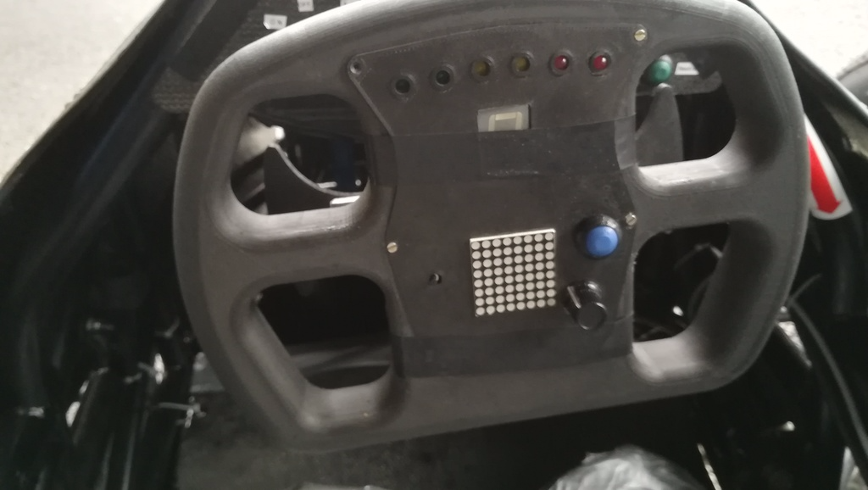

Figure : Volant équipé de l'ISAT